工业维护基础信息

1. 基础管理

1、员工管理 ：（超级管理员）

作用：给员工分配相应的权限（一个工业账户有三个管理员权限：

①市场管理员：进行招投标、合同管理；

②营销管理员：针对服务商完成任务情况，进行评价；

③财务管理员：归档查询，查看结果集，证据链）

若是集团工业，集团工业有为子工业创建员工的权限

1）点击新增员工

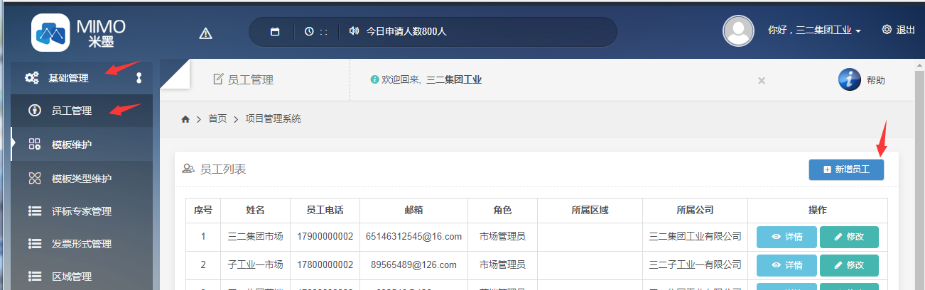

1. 填写员工的相关信息，同时给员工分配对应的权限

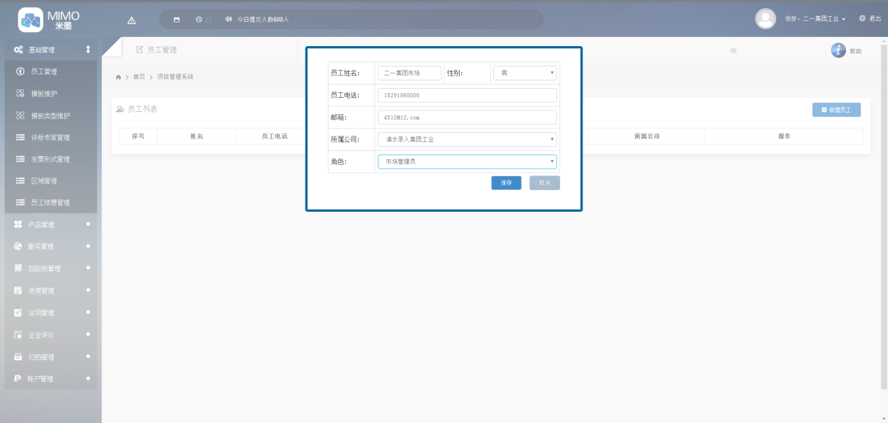

3）成功添加三个管理员员工信息后，可查看、修改（只能修改性别、邮箱，角色是一次性录入后，不建议更改）员工信息

登录名与初始密码一样：员工电话

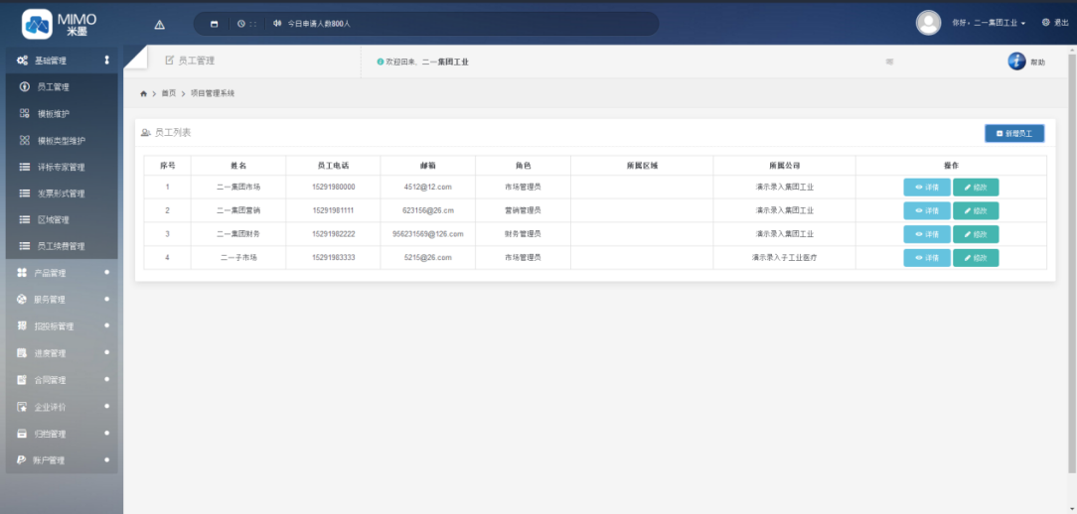

2、评标专家管理（总管理员、市场管理员）

评标专家：集团工业与子工业之间是独立的，作用：用于确认评标材料

点击新增专家

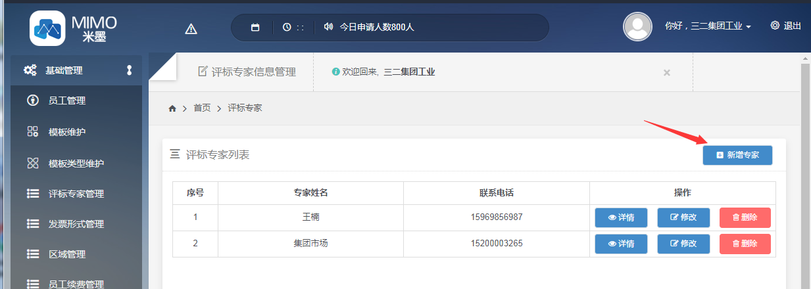填写专家信息，上传专家签字

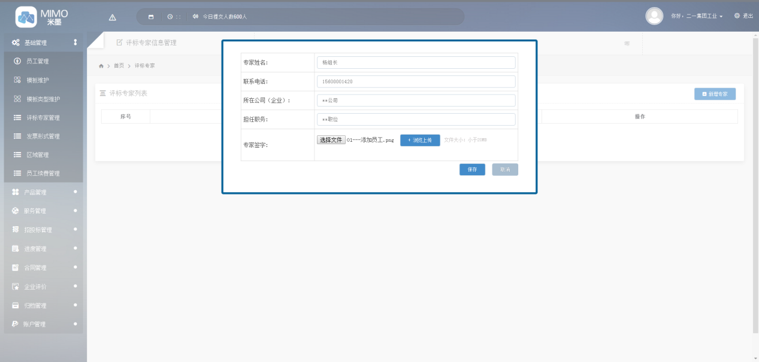成功添加评标专家后，可查看、修改、删除专家信息

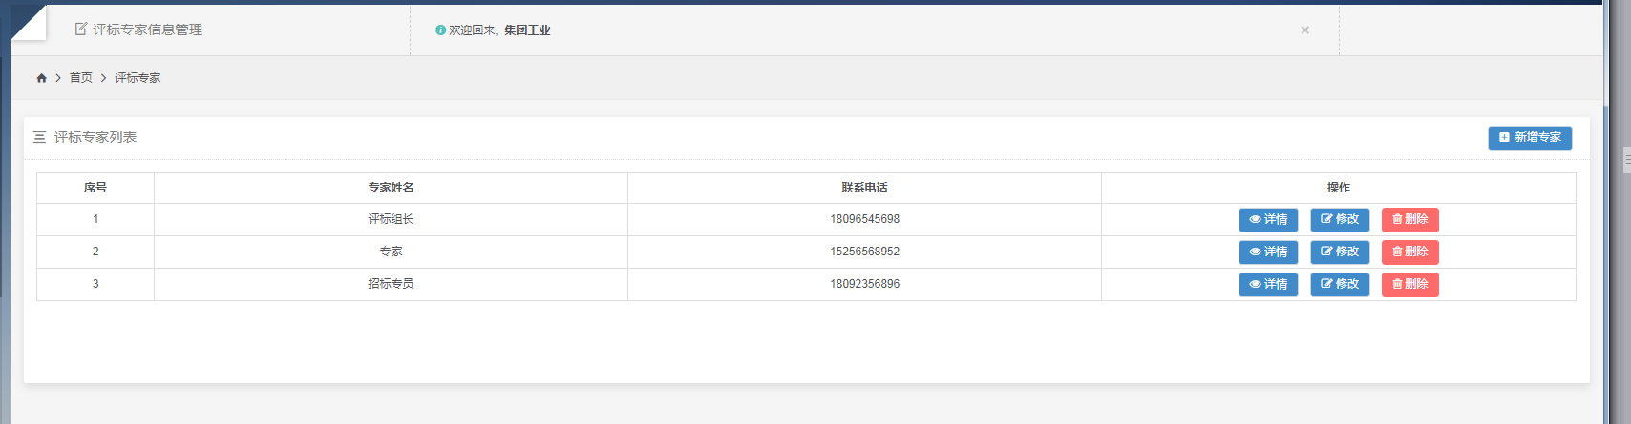

3、发票形式管理（总管理员、市场管理员） 集团工业与子工业的发票形式是独立的，用于发票信息的邮寄

分为：电子发票与纸质发票

点击新增发票形式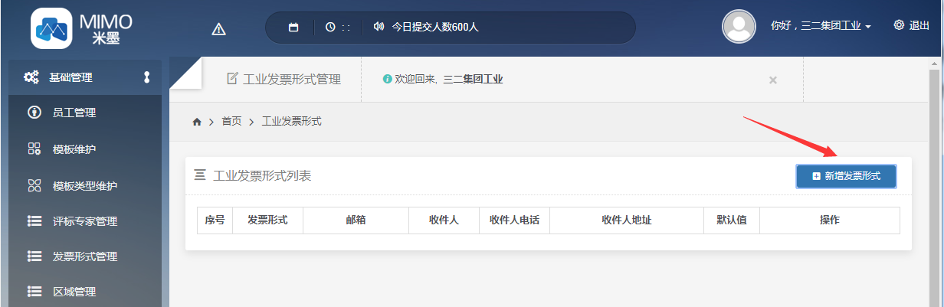

1）电子发票（填写邮箱地址）

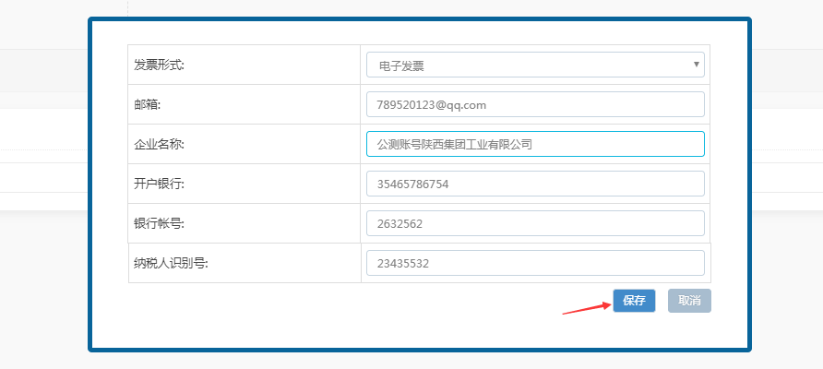

1. 纸质发票（填写收件人、收件地址、收件电话）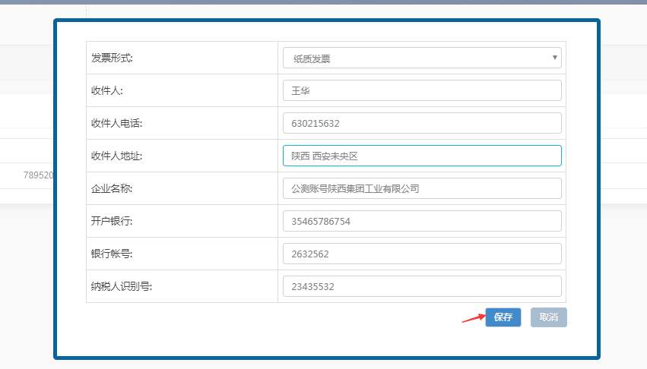

成功新增的发票信息，可查看详情、编辑、删除

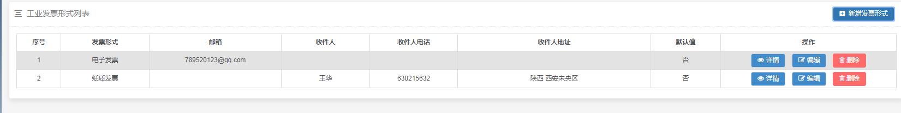

例：将纸质发票设置为默认发票形式，发布招标时默认为纸质发票

点击编辑，是否为默认值，选择是，点击保存

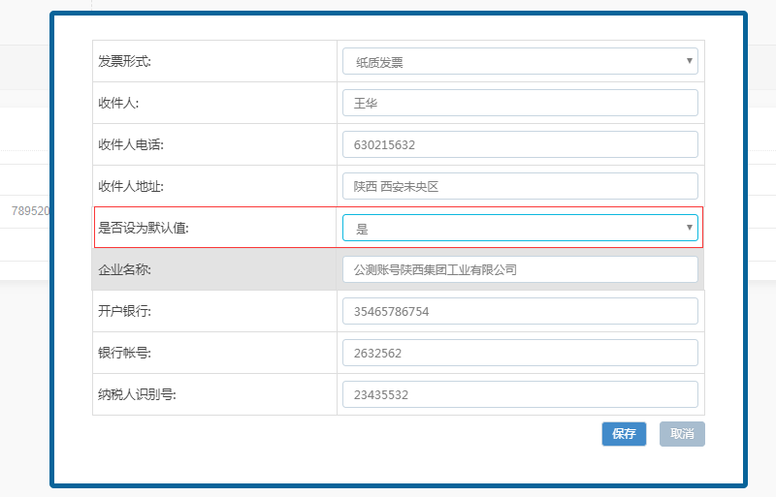

二、产品管理（工业药企总管理员、市场管理员）

（1）、药品管理 服务招投标围绕产品进行的，需先添加工业经营的产品，之后发布招标的时候直接选择

试剂管理、器械管理、药品管理、其他产品操作基本一样

1）点击新增药品

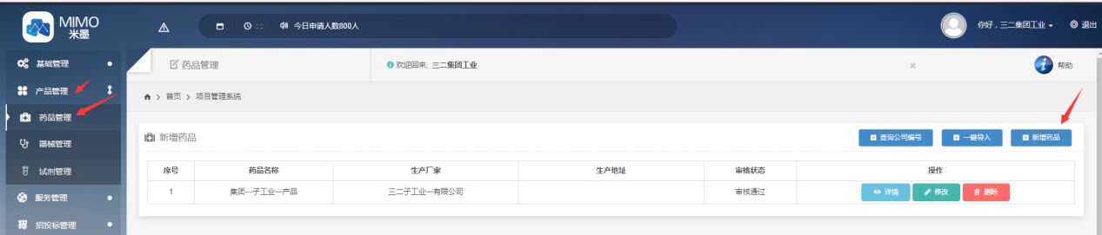

1. 填写产品相关信息企业宣传图片1、2，作用：执行会议任务时，系统自动推送到e转诊平台作免费推广；重新上传图片操作：先删除，再选择文件---浏览上传

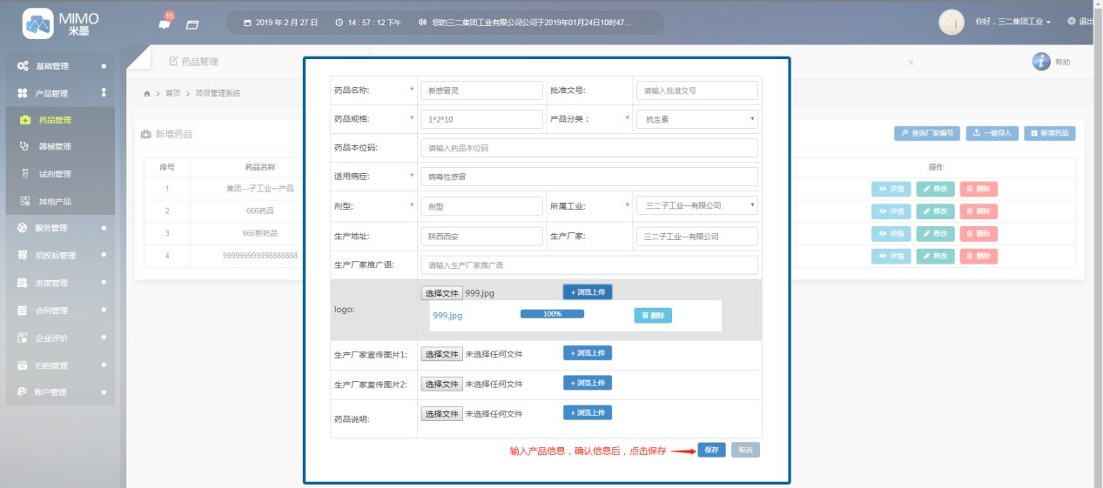

成功添加药品后，可查看、修改、删除药品信息

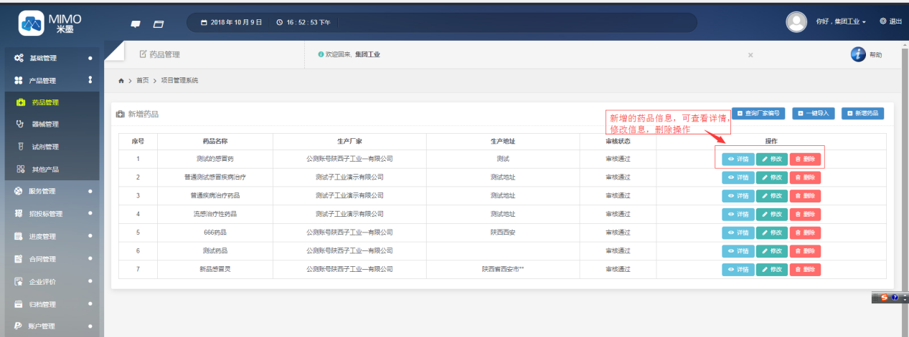

三、服务管理（集团总管理员、财务管理员）

1、服务系数

发布招标时，按每项服务的权重比例分配预算金额

可查看服务详情，修改权重

（1）点击修改权重

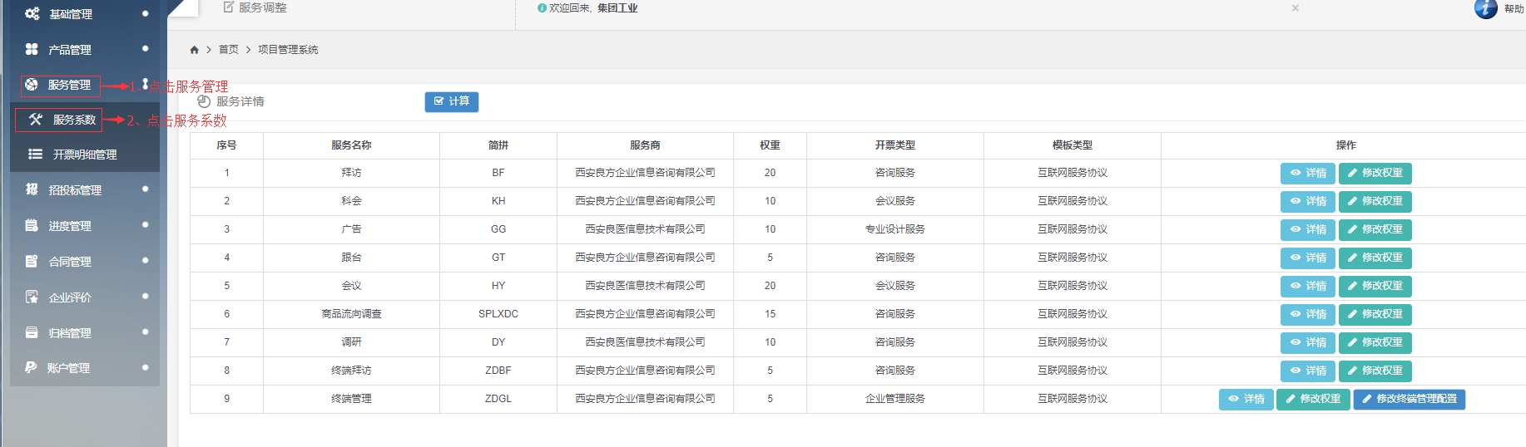

修改权重比例，要求：所有的服务权重之和等于100

1. 终端管理可修改终端管理配置

工业招标之前根据实际情况输入终端数量，配比系数（服务商参与投标时选择终端管理数量，终端拜访数量自动生成）

→确认终端数量，点击确认修改

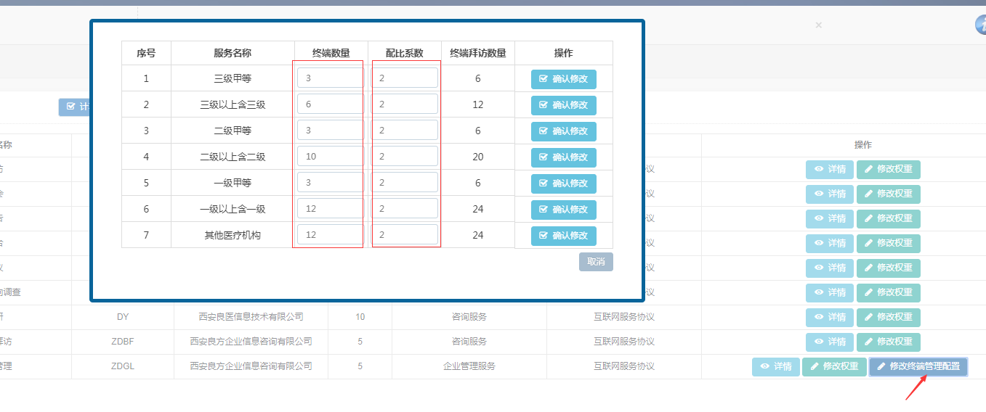

2、开票明细管理

（1）点击开票明细管理，点击新增开票明细

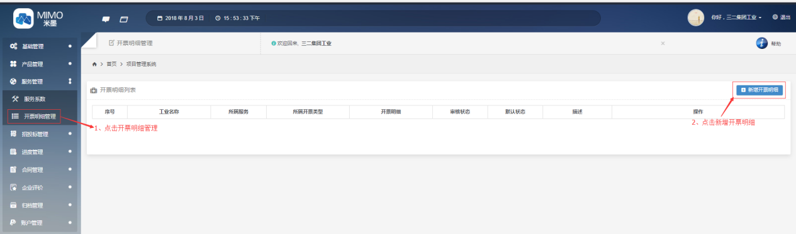

选择、输入开票信息，点击保存

（所属服务：选择服务名称

开票类型：系统已经维护的开票类型

是否手动维护开票类型：是

开票明细：根据实际开票明细需求填写）

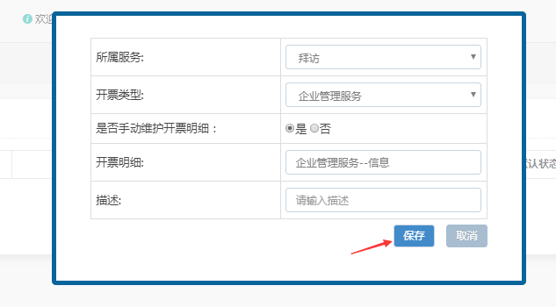

（2）新增的开票明细，可修改，删除，审核状态为：未审核

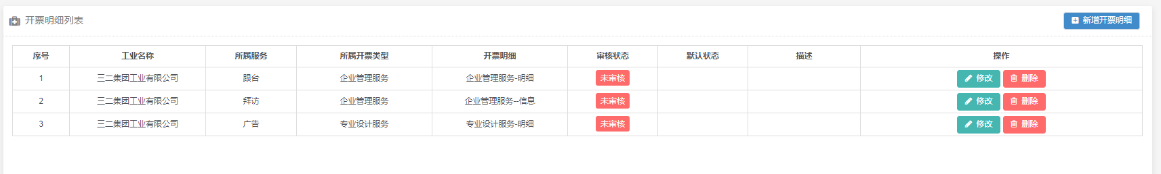

审核通过的开票明细，可删除，修改，设置为默认项，审核状态为：审核通过

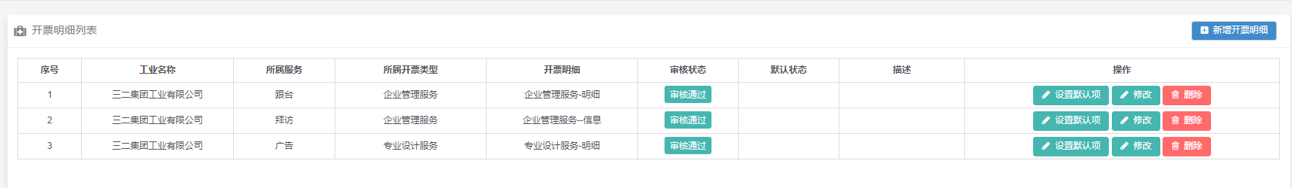

点击设置为默认项，页面给出是否确认提示语，点击确认

设置默认项后，开票明细可修改，点击修改，状态为：未审核，等待审核通过

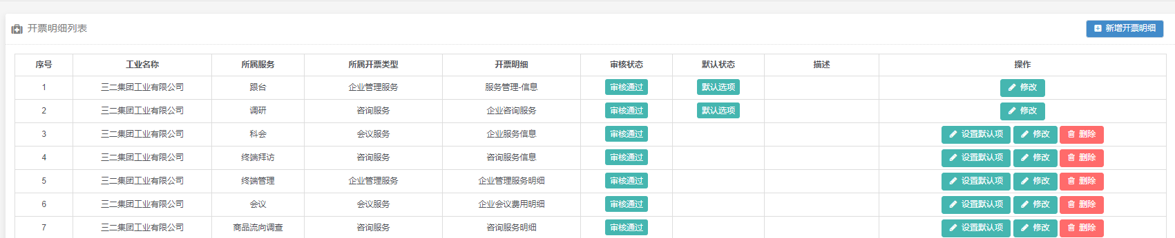

四、招标管理

招投标管理（总管理员、市场管理员）

1、联系人管理（邀标）（总管理员）要求：在系统平台中，已经被成功开户的服务商，作用：发布邀请招标时使用

1）工业直接添加服务商为联系人

→点击新增

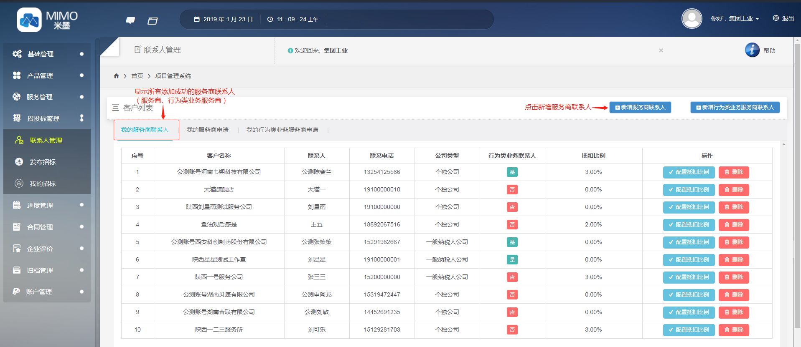

输入公司名，点击查询，查询成功后，点击添加

公司名：在系统平台中开户的公司名

查询结果只显示5条，若已在系统平台开户，查询结果中未显示的，建议：按照公司名精准查询

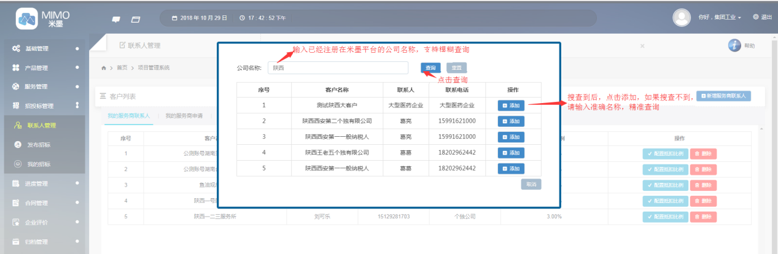

成功添加的联系人信息（作为发布邀请招标的邀请对象），可随时删除

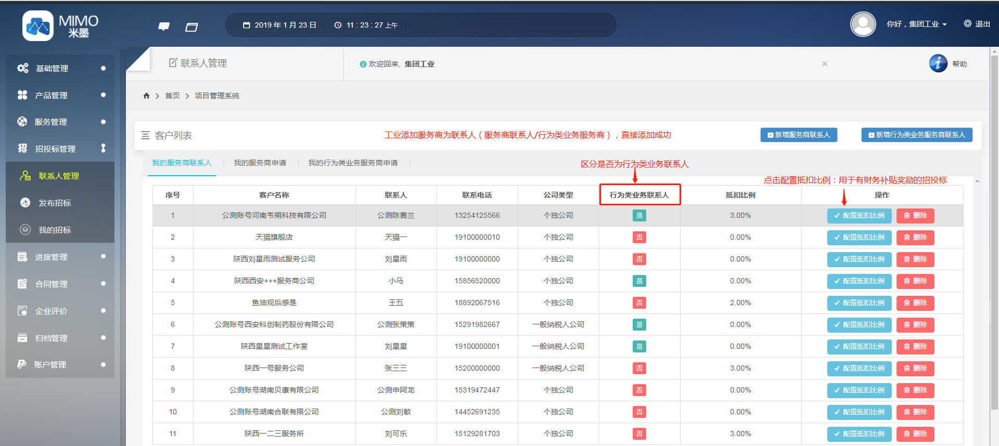

2、配置抵扣比例

抵扣比例：工业对服务商的财务补贴作为满意度奖励，将出现在开票明细中

新增的服务商抵扣比例为0，点击配置抵扣比例

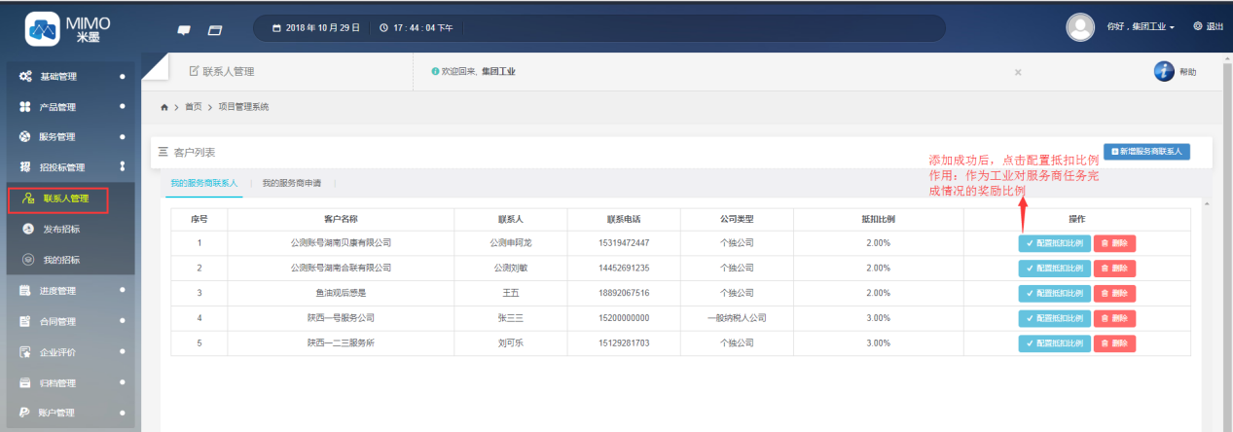

输入抵扣比例，点击提交

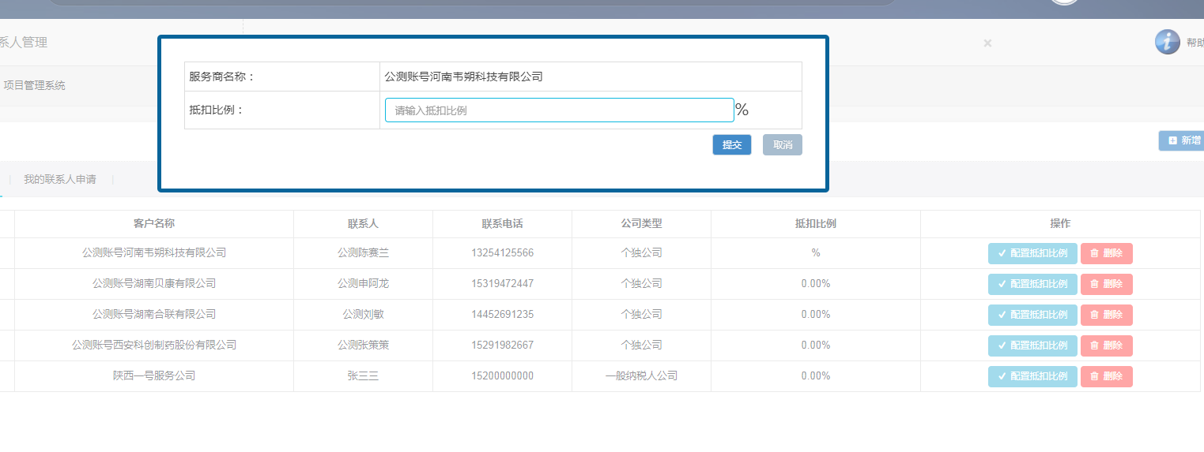

3、添加行为类业务服务商

1）点击添加行为类业务服务商联系人

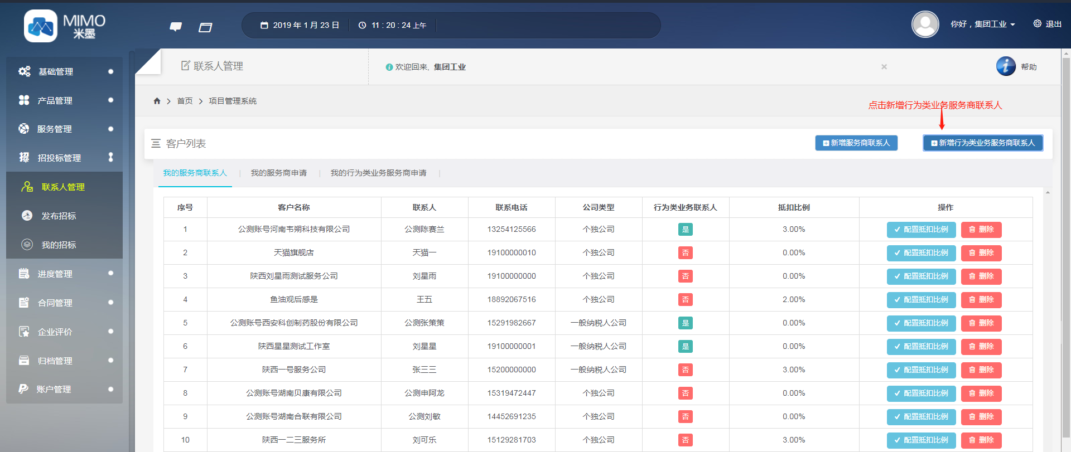

2）输入目标服务商名称，点击查询（支持模糊查询）

查询到目标服务商，点击添加（工业添加行为类业务服务商联系人直接添加成功） 